Лабораторные работа №3-4

*Таблица 1. Сравнительный анализ*

| **Параметр** | **1С Зарплата и Управление персоналом 8 ПРОФ** | **1С Зарплата и Управление персоналом 8 КОРП** |
| --- | --- | --- |
| **Цена** | 22 600 руб. | 109 000 руб. |
| **Функционал** | Поддержка взаимодействий работодателя с сотрудниками и с ПФ РФ. Служит для ведения кадрового учета. Настройка систем оплаты труда, расчет и учет зарплаты Штатное расписание, учет труда, рабочего времени и невыходов. Отчисления с ФОТ, НДФЛ и отчетность в контролирующие органы | Отдел Бухгалтерии: Зарплата  Отдел кадров: Управление персоналом  Служба HR: Контроль, оценка, развитие и подбор персонала, кадровый резерв, льготы, грейды, ДМС, аттестация, охрана труда, расчет ЗП, обучение, адаптация, KPI |
| **Направленность** | Для автоматизации управления персоналом, кадрового учета и расчета заработной платы от небольших до крупных компаний, в том числе, имеющих обособленные подразделения. | Для автоматизации управления персоналом, кадрового учета и расчета заработной платы на крупных предприятиях, в группах компаний и холдингах.  Подходит: кадровикам, расчетчикам, HR, специалистам по охране труда |

Часть 2. Знакомство с 1С Зарплата и Управление персоналом 8 КОРП

1. Заходим под любым пользователем (я выбрала генерального директора):

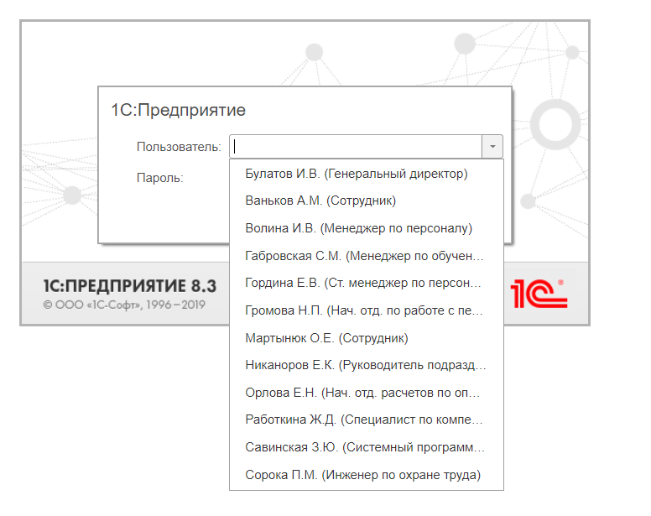

1. Ждем загрузки



1. Далее, в разделе «‎Кадры» -> «‎Должности» создадим новую должность «‎Web-разработчик».

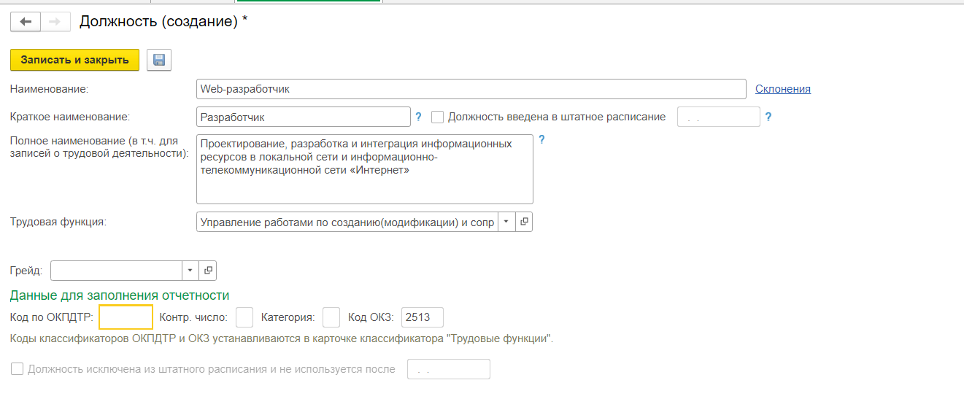

1. Теперь разделе «‎Подбор персонала» создадим новый профиль должности «‎Web-разработчик».

